1. 选择题（每小题1分，共20分）
2. 从器件角度看，计算机经历了五代变化。但从系统结构看，至今绝大多数计算机仍属于（ B ）计算机。

    A  并行    B  冯·诺依曼    C  智能    D  串行

1. CPU中跟踪指令后继地址的寄存器是（ B ）。

    A  地址寄存器    B  程序计数器

C  指令寄存器    D  通用寄存器

1. 以下有关运算器的描述，（ C ）是正确的。

A  只做加法运算     B  只做算术运算

C  算术运算与逻辑运算 D  只做逻辑运算

1. 运算器的核心功能部件是（B  ）。

  A数据总线    B.ALU    C  状态条件寄存器    D通用寄存器

1. 下列数中最小的数是（ C ）。

A  (101001)2    B  (52)8    C  (101001)BCD    D  （233）

1. 下列数中最大的数是（ B ）。

    A  (10010101)2    B  (227)8    C  (96)16    D  （143）5

1. 某SRAM芯片，其容量为1M×8位，除电源和接地端外，控制端有E和R/W，该芯片的管脚引出线数目是（D  ）。

    A  20    B  28    C  30    D  32

1. 某机字长32位，存储容量4GB，若按字编址，它的寻址范围是（ A ）。

A． 1G B. 4GB C. 4G D. 1GB

1. 交叉存储器实质上是一种多模块存储器，它用（ B ）方式执行多个独立的读写操作。

    A  流水    B  资源重复    C  顺序    D  资源共享

1. 主存贮器和CPU之间增加cache的目的是（ A ）。

A  解决CPU和主存之间的速度匹配问题

    B  扩大主存贮器容量

C  扩大CPU中通用寄存器的数量

D  既扩大主存贮器容量，又扩大CPU中通用寄存器的数量

1. 虚拟存储技术主要解决存储器的（ B ）问题。

   A. 速度    B. 扩大存储容量    C. 成本   D. 前三者兼顾

1. EEPROM是指（ B ）。

    A  读写存储器    B  只读存储器

    C  闪速存储器    D  电擦除可编程只读存储器

1. 寄存器间接寻址方式中，操作数在（ B ）。

A．通用寄存器  B. 主存单元    C. 程序计数器    D. 堆栈

1. 某寄存器中的数值为指令码，只有CPU的（ A ）才能识别它。

A. 指令译码器    B. 判断程序    C. 微指令    D. 时序信号

1. 程序控制类指令的功能是（D  ）。

  A  进行算术运算和逻辑运算    B  进行主存与CPU之间的数据传送

C  进行CPU和I/O设备之间的数据传送    D  改变程序执行的顺序

1. 微程序控制器中，机器指令与微指令的关系是（B  ）。

    A  每一条机器指令由一条微指令来执行

    B  每一条机器指令由一段用微指令编成的微程序来解释执行

    C  一段机器指令组成的程序可由一条微指令来执行

D  一条微指令由若干条机器指令组成

1. 当前的CPU由（ B ）组成。

A  控制器    B  控制器、运算器、cache

C  运算器、主存    D  控制器、ALU、主存

1. 指令周期是指（ C ）。

  A  CPU从主存取出一条指令的时间    B  CPU执行一条指令的时间

C．CPU从主存取出一条指令加上执行一条指令的时间  D. 时钟周期时间

1. CRT的分辨率为1024×1024像素，像素的颜色数为256，则刷新存储器的容量为（B  ）。

A  512KB    B  1MB    C  256KB    D  2MB

1. 在以8086为CPU的微机中，设一存储单元的逻辑地址为3F4BH:00C7H, 则它对应的物理地址为（ B ）

A．3F4B7H B. 3F577H C. 3F598H D. 3EB76H

二、（10分）**设Ｘ＝00.10101B,Y＝－00.11110B,用原码不恢复余数法求Ｘ÷Ｙ。**

**答，-(0.10110+0.01100*2-5/0.11110)**

**三、（5分）Code Scheduling to Avoid Stalls.**

Reorder the following code to avoid use of load result in the next instruction.

答，

5．cache有哪些地址映射方式，各有什么特点？ 比较cache与虚存的相同点和不同点。

参考答案：cache有 全相联映射、直接相联映射、组相联映射三种方式。

全相联映射是指主存中的一个数据块可以映射到Cache中的任何一个区块。由于主存的数据块地址与Cache的区块地址没有任何联系，所以Cache除了要存储数据外，还要存储完整的数据块地址。采用全相联映射方式的优点是主存与Cache之间的映射关系比较灵活，Cache的数据块之间的冲突少；它的缺点是地址变换速度慢，实现需要较复杂的硬件设备。

在直接映射方式下，主存的块只映射到Cache中唯一特定的块。在直接映像中，主存块与Cache块唯一对应，这样地址变换的速度快，实现简单。但其缺点是数据的冲突率高，如果CPU频繁交替地访问主存的两个数据块，而这两个数据块刚好都对应同一处Cache区域，那么就会经常出现Cache不命中的情况。

组相联映像是前两种映像方式的折中。在这种映像方式下，Cache控制器把Cache的数据块分成很多个组，每个组有若干个区块，主存的区块与Cache对应组的区块之间采用全相联映像。主存的块映射到CACHE的哪个组则采用直接映射。采用组相联映像，优点是地址变换速度比全相联映像快，冲突比直接映像少，命中率较高；缺点是标记字段要占用较多的空间，而且Cache控制器也较复杂。

CACHE与虚存的相同点是都是根据局部性原理；不同点：cache的地址转换由硬件完成；虚存的地址转换由软件完成。虚存不命中的损失更大。

四、（10分）假设以8088为CPU的系统中，有两块存储器芯片与系统总线的连接如图所示，请问这两块芯片是什么样的芯片，每块芯片的容量为多少，这两块存储器芯片各自的地址范围是多少？

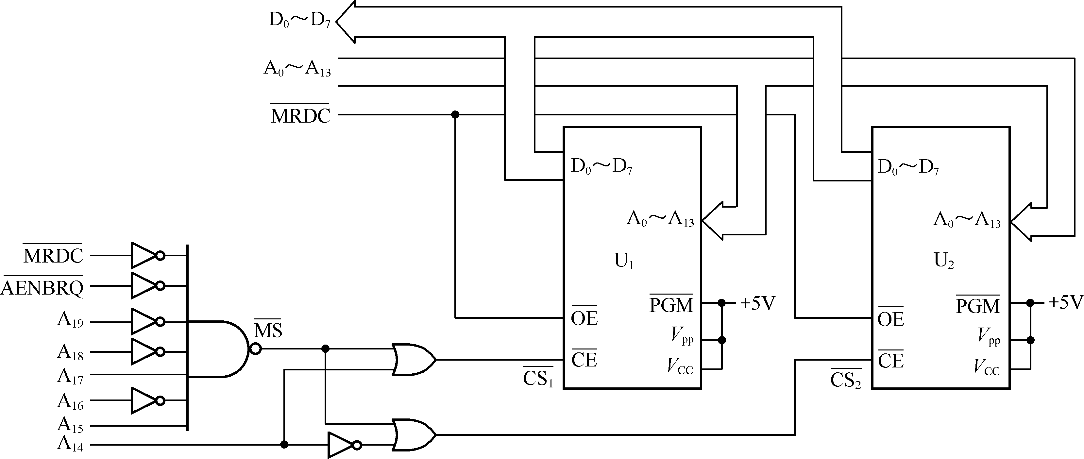

参考答案：

1. 这两块芯片是UVEPROM芯片；
2. 每块芯片的容量是：214×8位，即16KB,或16K字节。
3. 模块的地址空间为28000H～2FFFFH，

当A19～A15为00101时，该模块被选中，两片27128的地址区别仅在于A14，当A14=0时，选择U1；当A14=1时，选择U2。

因此，U1的地址范围是：28000H~2BFFFH；

U2的地址范围是：2C000H~2FFFFH；

模块的地址空间为28000H～2FFFFH，